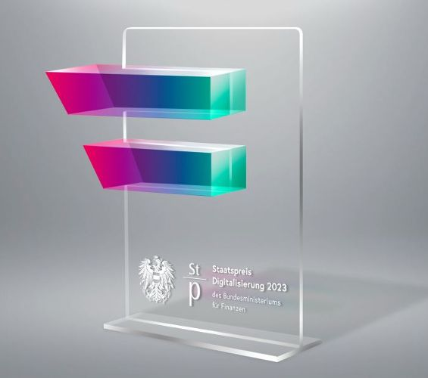

Ausfüllhilfe Online-Einreichung

Einreichungen für den Staatspreis Digitalisierung können ausschließlich online unter www.staatspreis-digitalisierung.at über das elektronische Einreichungstool der FFG (eCall) erfolgen.

Allgemeine Hinweise

Pflichtfelder sind mit einem roten Stern (*) gekennzeichnet.
- Alle Textfelder sind mit einer maximalen Zeichenanzahl begrenzt, die Sie im jeweiligen
Infotext finden ( ).
- Bitte vergessen Sie nicht, Ihre eingegebenen Daten in jedem Formular bzw. in jedem
Bereich zu speichern.
- Alle für die Einreichung relevanten Informationen sind im Menübereich „Projekte“
einzugeben. Die Eingabe von weiteren Informationen im Bereich „Organisation“
(Stammdaten, Bilanzdaten) ist nicht notwendig.

In 3 Schritten zur Einreichung

Registrieren → einreichen → los!

- Registrieren
Bitte registrieren Sie sich im eCall.
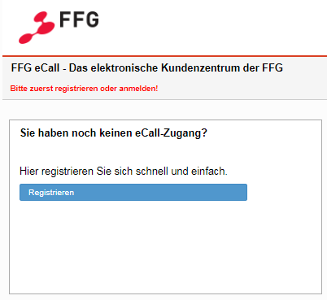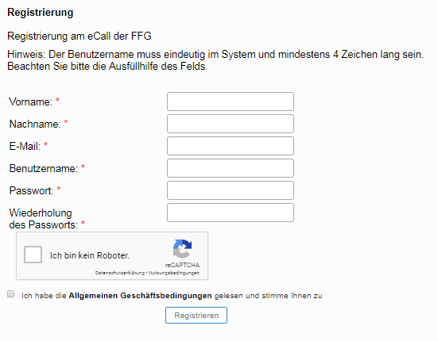

- Einreichung erstellen
Wählen Sie unter „Neues Projekt erstellen“ „Staatspreis Digitalisierung 2023“ aus (durch Anklicken der Ausschreibung), um eine neue Einreichung zu erstellen.

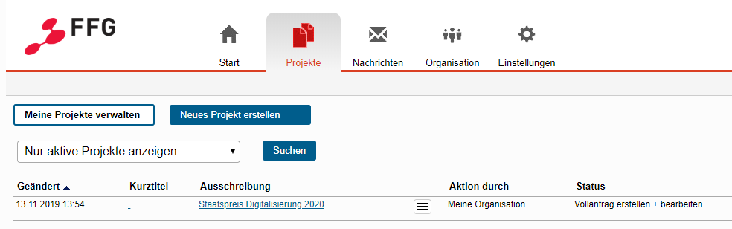

Bitte füllen Sie alle vier Bereiche aus, und speichern Sie Ihre Angaben nach Eingabe Ihrer Daten in jedem Bereich.
1. Auftragnehmer:in/Auftraggeber:in
2. Projekt / Überblick
3. Projekt Detailbeschreibung
4. Verweis auf Online-Ressourcen (optionale Angaben)

Bitte vergessen Sie nicht, im Bereich „Projekt / Überblick“ die beiden Checkboxen anzuhaken: Eine zu den Grundvoraussetzungen (Abschluss der Entwicklung / Launch und Erstmalige Einreichung) sowie eine zur Entrichtung der Teilnahmegebühr. Bitte überweisen Sie die Teilnahmegebühr in Höhe von € 200,– für den Staatspreis Digitalisierung 2023 spätestens 5 Tage nach Einreichung auf das folgende Konto:
Bundesministerium für Finanzen
IBAN: AT32 0100 0000 0505 0000
BIC: BUNDATWW
- abschluss

Wenn Sie alle Felder vollständig ausgefüllt und die eingegebenen Daten in allen Bereichen gespeichert haben, werden die Bereiche in der Menüleiste grün markiert, und Sie können Ihre Einreichung durch Akzeptieren der Allgemeinen Geschäftsbedingungen und der Richtlinie abschließen.

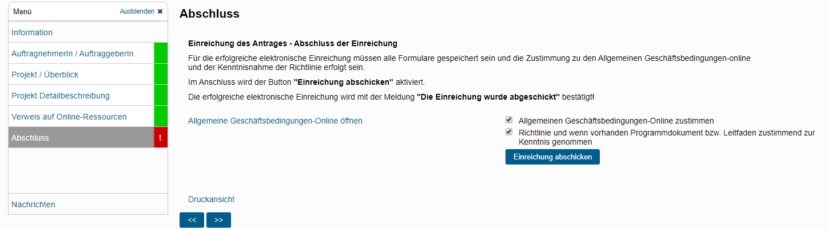
Die erfolgreiche elektronische Einreichung wird mit der Meldung „Die Einreichung wurde abgeschickt“ bestätigt.

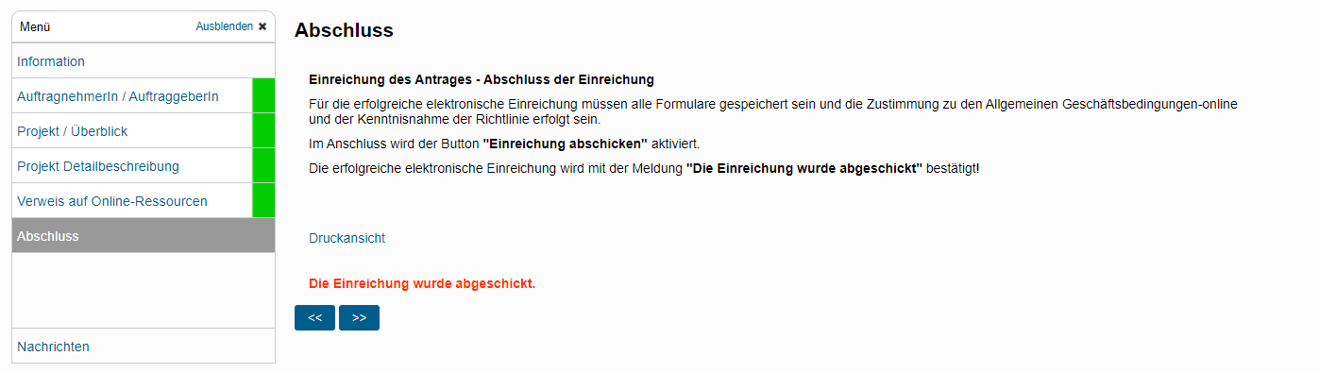

Achtung: Sobald Sie Ihre Einreichung abgeschickt haben, sind Ihre Eingaben nicht mehr editierbar. Die Einreichung muss bis 18. Dezember 2023, 12:00 Uhr mittags abgeschlossen sein. Wir freuen uns auf Ihre Einreichung und stehen bei Fragen gerne zur Verfügung.
Wir freuen uns auf Ihre Einreichung und stehen bei Fragen gerne zur Verfügung.

Informationen und kontakt

Abwicklung Veranstalter
FFG – Österreichische Bundesministerium für Finanzen
Forschungsförderungsgesellschaft
mbH
Sensengasse 1 Claudia Vejnoska, BA
1090 Wien Johannesgasse 5
1010 Wien
Beratung und Organisation www.bmf.gv.at
Dr. Andreas Geißler
Programmmanager Digitalisierung
T +43 (0)5 7755-5146
andreas.geissler@ffg.at

Programmverantwortlich
DI MMag. Markus Proske
Programmmanager Digitalisierung
T +43 (0)5 7755-5023
markus.proske@ffg.at
www.ffg.at

